Строго запрещено использовать и брать в руки пиротехнические изделия лицам, моложе 18 лет без присутствия взрослых!!!
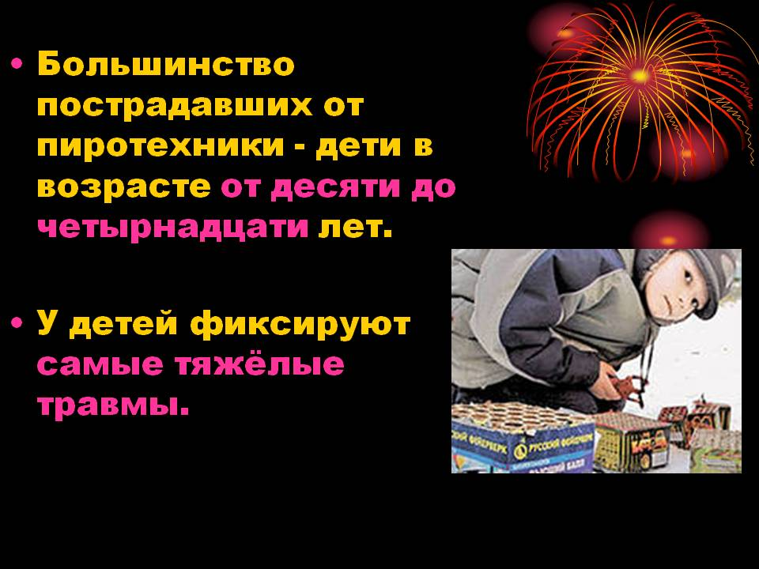
Запрещено пользоваться огнем рядом с пиротехническим изделием.
Запрещено разбирать, дооснащать или каким-либо другим образом изменять конструкцию пиротехнического изделия до и после его использования.
Запрещено механически воздействовать на пиротехническое изделие.
Запрещено бросать пиротехнические изделия в огонь.
Запрещено применять пиротехнические изделия в помещении
Запрещено держать работающее пиротехническое изделие в руках
Запрещено использовать пиротехнические изделия вблизи зданий, сооружений деревьев, линий электропередач и на расстоянии меньшем радиуса опасной зоны.
Запрещено находиться по отношению к работающему пиротехническому изделию на меньшем расстоянии, чем безопасное расстояние.
Запрещено наклоняться над пиротехническим изделием во время поджога фитиля, а так же во время работы пиротехнического изделия.
Запрещено в случае затухания фитиля поджигать его ещё раз.
Запрещено подходить и наклоняться над отработавшим пиротехническим изделием в течение минимум 15 минут после окончания его работы.

МБОУ СОШ № 10 ИМ. С.И.ХОЛОДОВА
СТ. НОВОЩЕРБИНОВСКАЯ

ПАМЯТКА ДЛЯ ДЕТЕЙ

Будьте осторожны с пиротехникой,
Правила написаны для вас!
Всех здоровых и счастливых школа ждет,
Праздники пусть будут просто класс!

2020 год
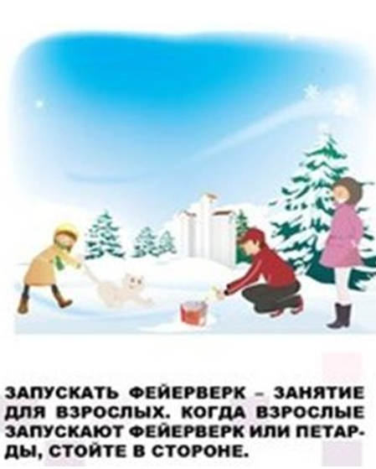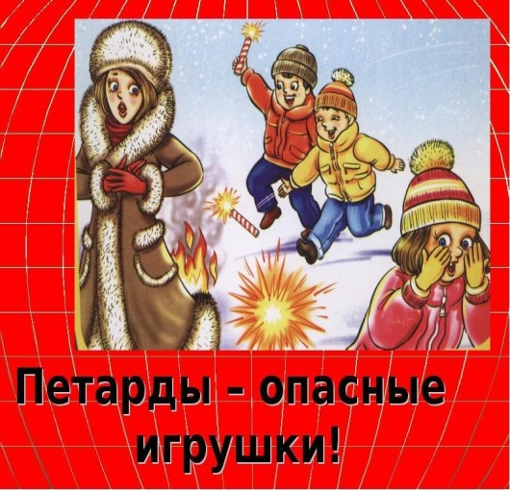
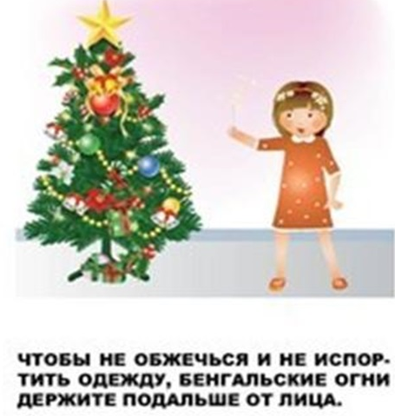

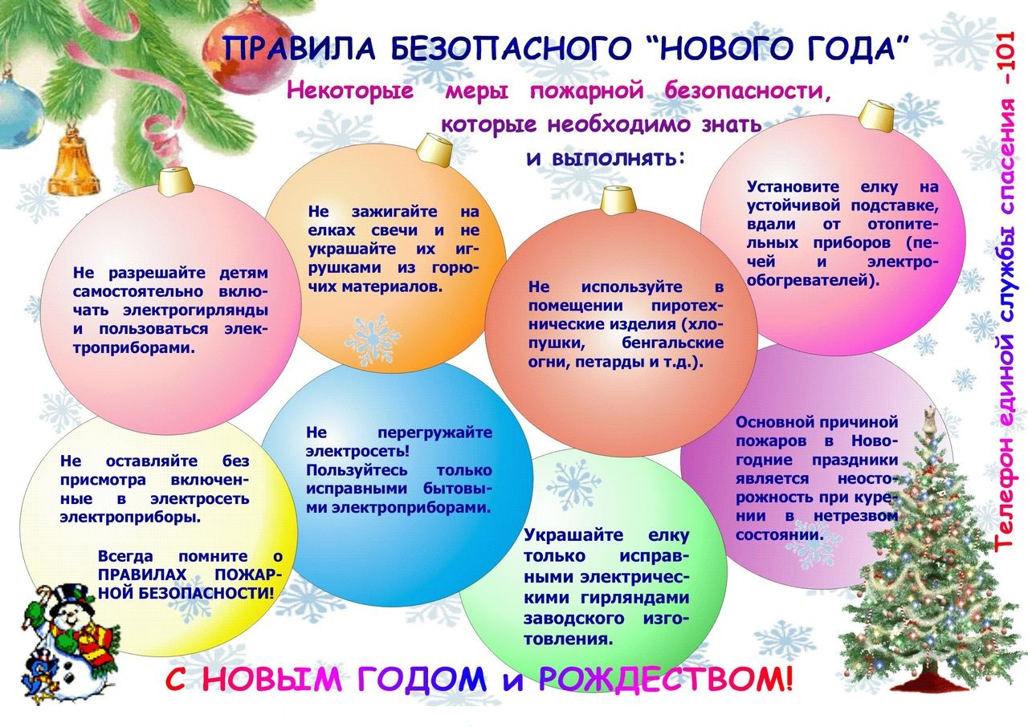
Счастливого и безопасного

Нового Года

и Рождества!

